Міністерство освіти і науки України
Тернопільський національний технічний університет імені Івана Пулюя

ЗВІТ
за результатами проведеного опитування здобувачів
першого (бакалаврського) рівня вищої освіти,
що навчаються за освітньою програмою «Комп'ютерні науки» галузі знань 12 «Інформаційні технології»



ТЕРНОПІЛЬ
2024

Звіт сформовано за результатами проведеного опитування здобувачів вищої освіти відповідно до «Положення про опитування учасників освітнього процесу в Тернопільському національному технічному університеті імені Івана Пулюя», «Положення про акредитацію освітніх програм Тернопільського національного технічного університету імені Івана Пулюя» та за наказом ректора від 21.05.2024 р. №4/7-519 «Про опитування здобувачів».
Терміни проведення: 27.05.2024 – 07.06.2024.
Дане опитування є формою участі здобувачів вищої освіти в системі внутрішнього забезпечення якості вищої освіти та реалізації принципу студентоцентричного навчання.
Мета опитування – вивчення рівня задоволеності здобувачів першого (бакалаврського) рівня вищої освіти якістю освітньо-професійної програми «Комп'ютерні науки» галузі знань 12 «Інформаційні технології» та освітнього процесу загалом.
Опитування проводилося шляхом online-анкетування за допомогою сервісу Google Forms анонімно та на добровільних засадах.

В опитуванні взяли участь 200 здобувачів вищої освіти, що склало 69,4% від контингенту здобувачів 1-4 курсів даної освітньої програми.
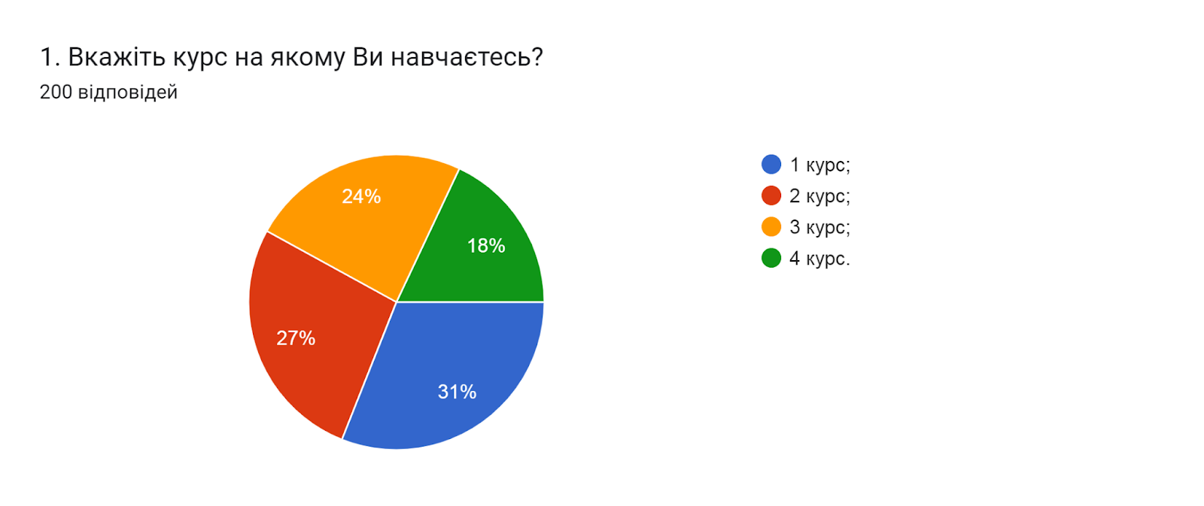

Результати опитування представлені нижче.
2. З якою метою Ви здобуваєте вищу освіту? (можна обрати кілька варіантів)
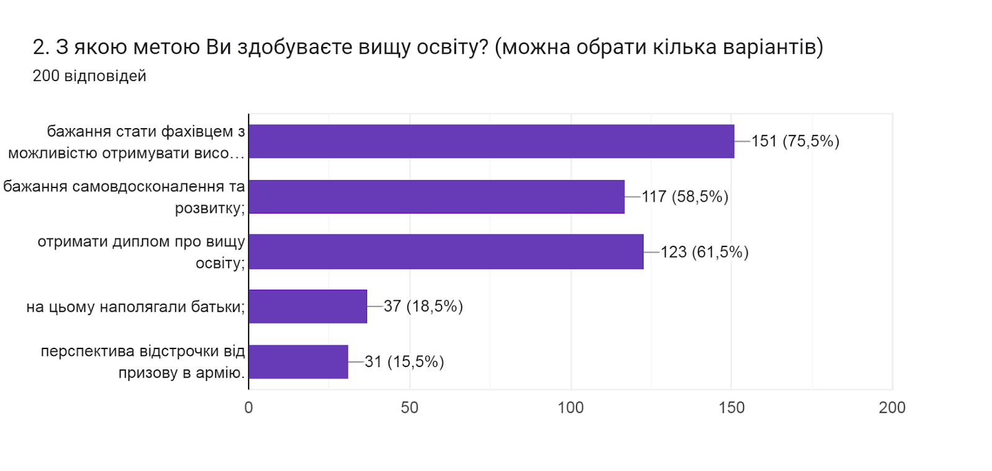

3. Що вплинуло на вибір цієї освітньої програми? (Відмітьте в порядку важливості від 0 до 5, де 0 - не вплинуло зовсім, 5 - вплинуло найбільше)
(200 відповідей)
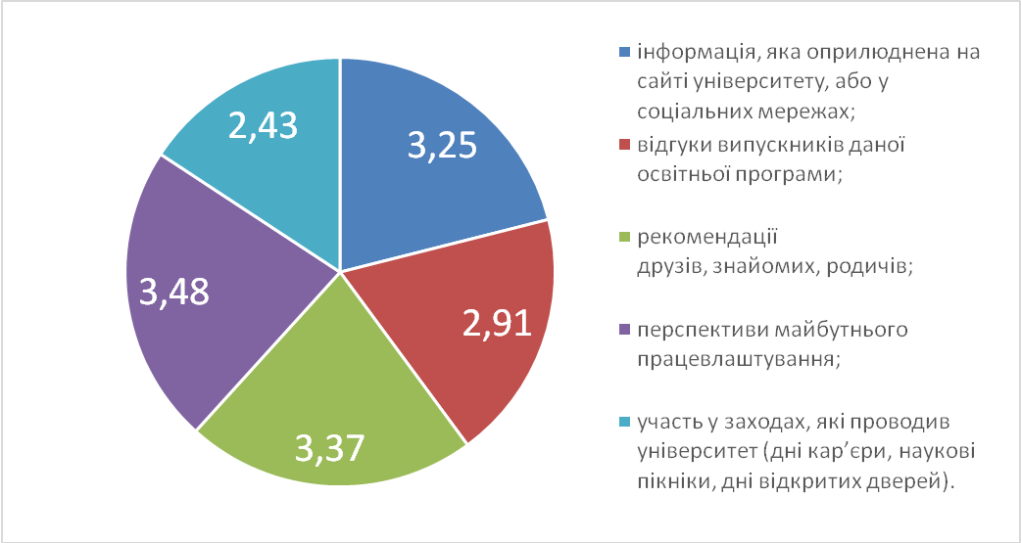

4. Чи ознайомлені Ви з цілями та змістом освітньої програми на якій навчаєтесь?
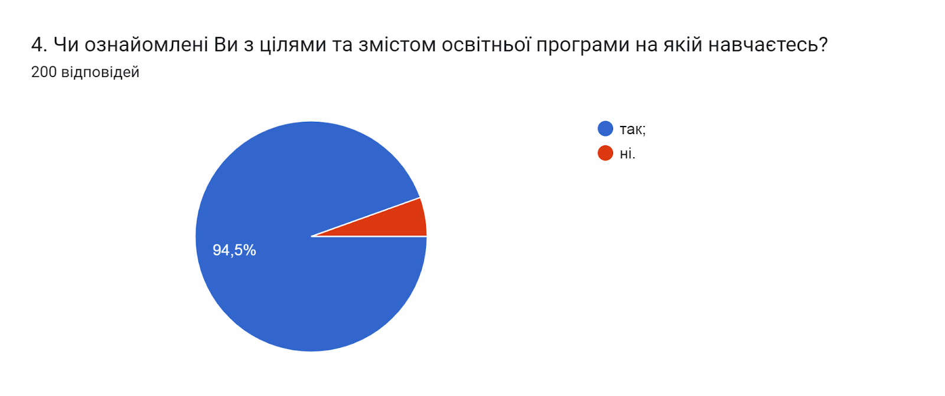

5. Чи залучали Вас до процесу періодичного перегляду освітньої програми та інших процедур забезпечення її якості?
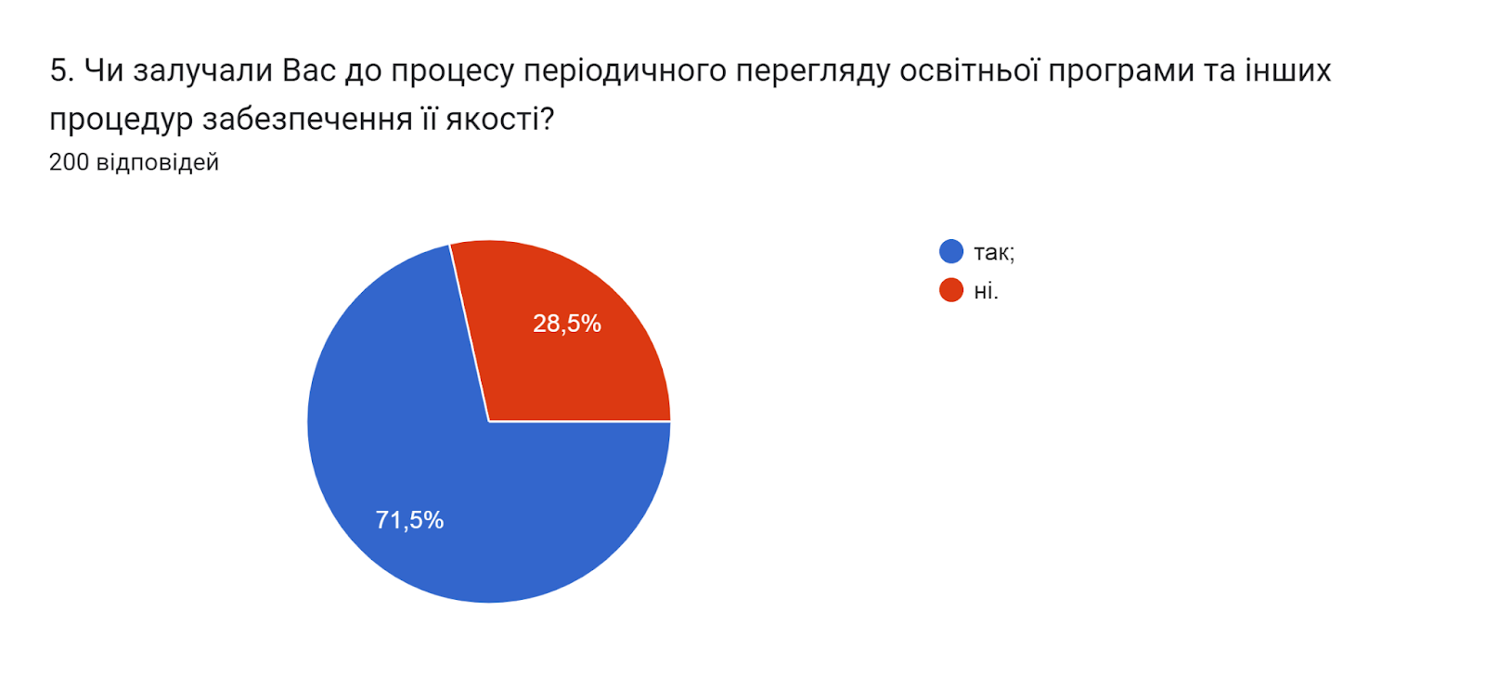

6. Чи реалізується за даною освітньою програмою право вільного вибору дисциплін?
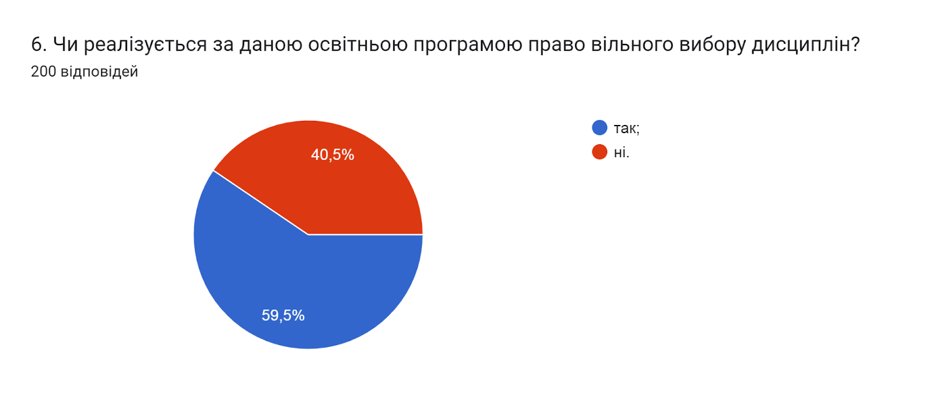

7. Чи всі дисципліни освітньої програми в достатній мірі забезпечені навчально-методичними матеріалами (підручниками, методичними посібниками, конспектами лекції тощо) в електронній та друкованій формах?
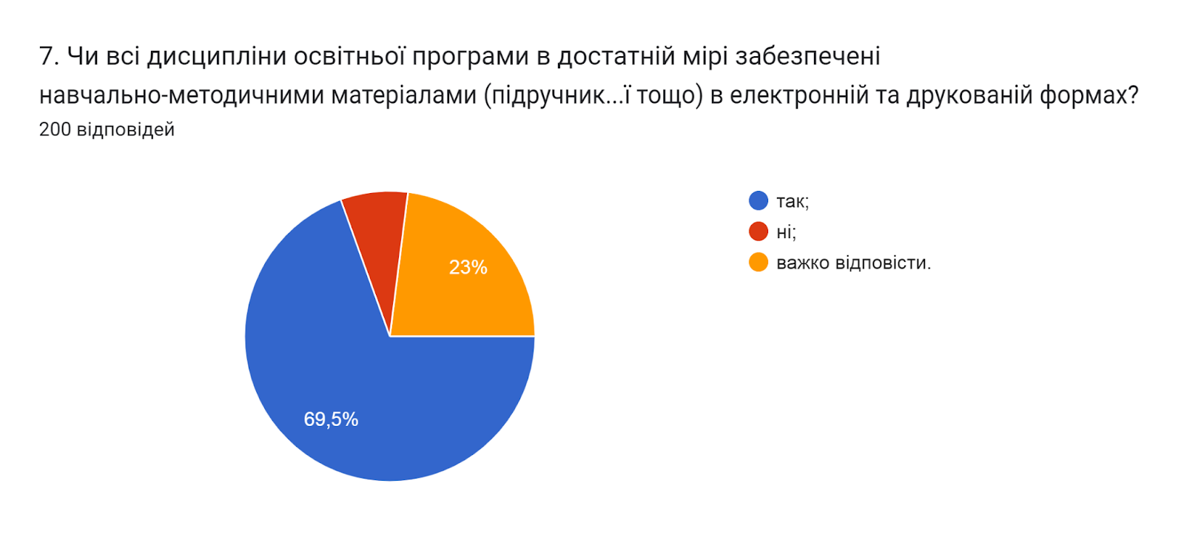

8. Чи достатньо прозорою і зрозумілою є система оцінювання результатів навчання?
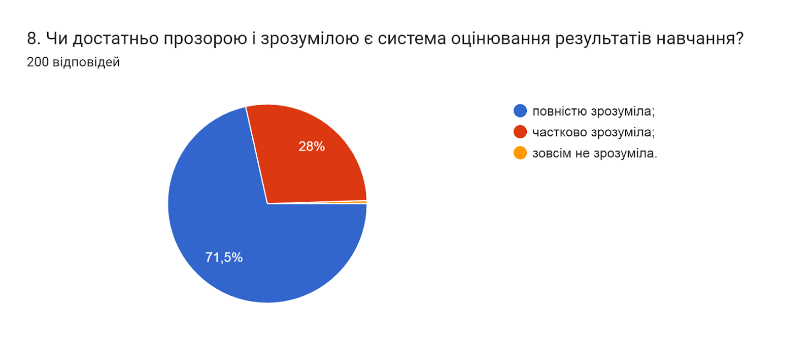

9. Наскільки об’єктивно викладачі оцінюють Ваші знання?
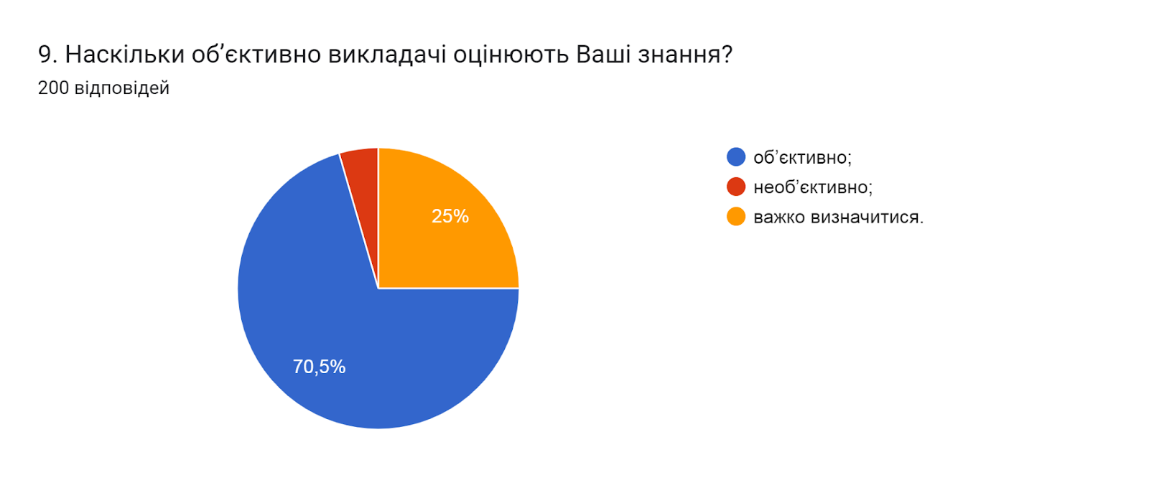

10. Чи ознайомлені Ви з процедурами оскарження результатів оцінювання?
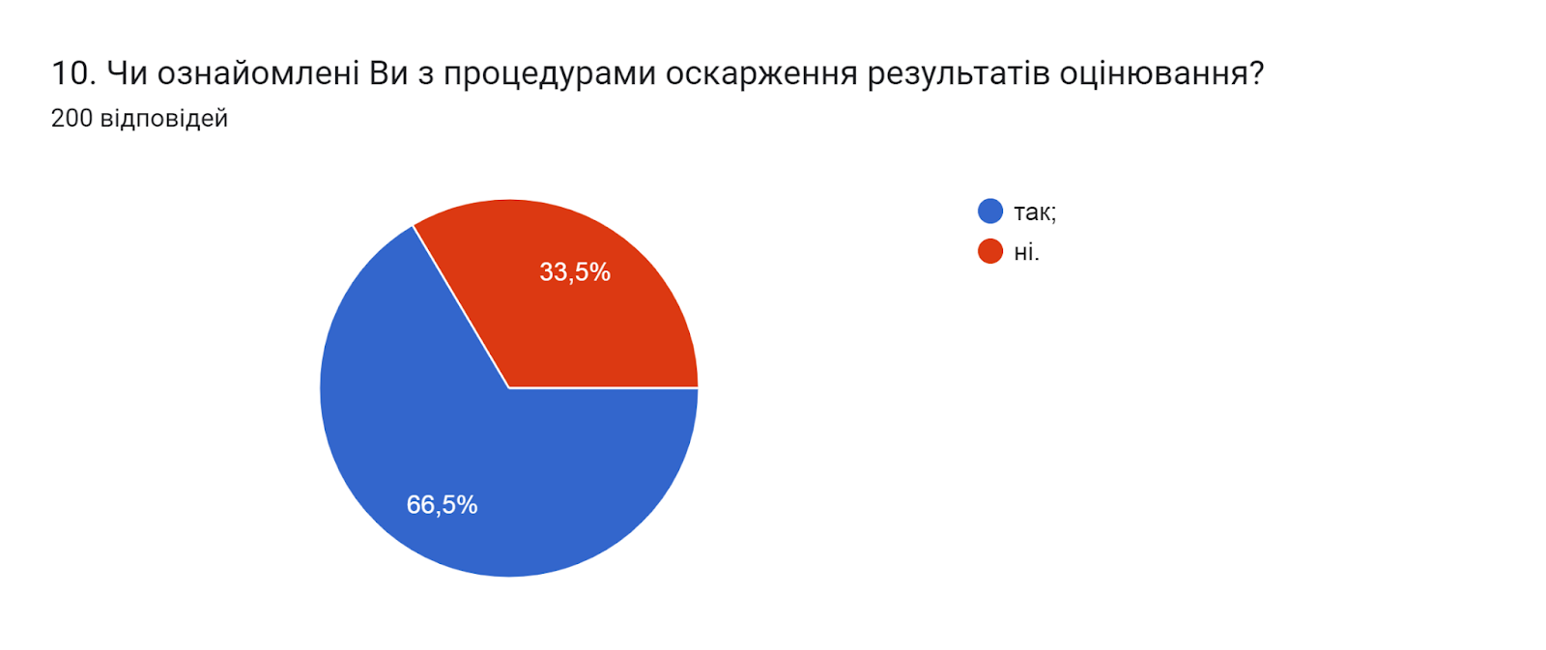

11. Чи задоволені Ви практичною підготовкою (проходженням практик)?
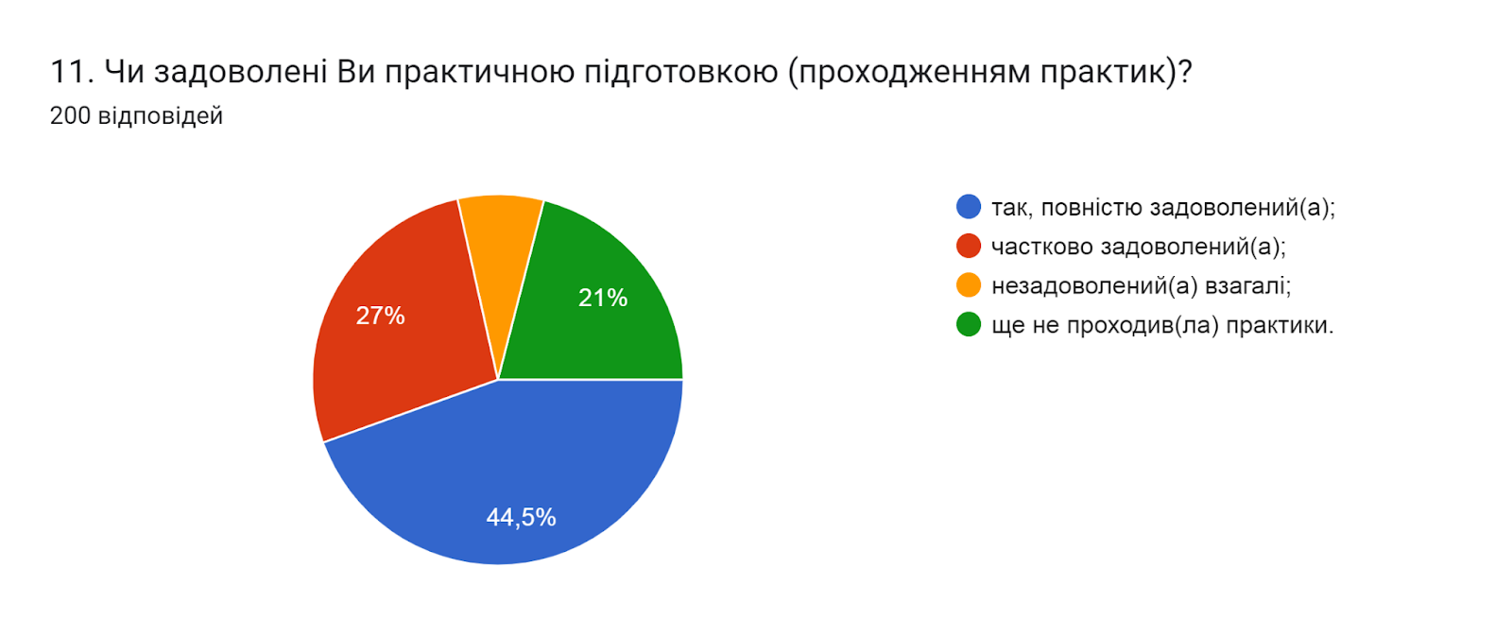

12. Чи знайомі ви з такою формою здобуття освіти як дуальна?
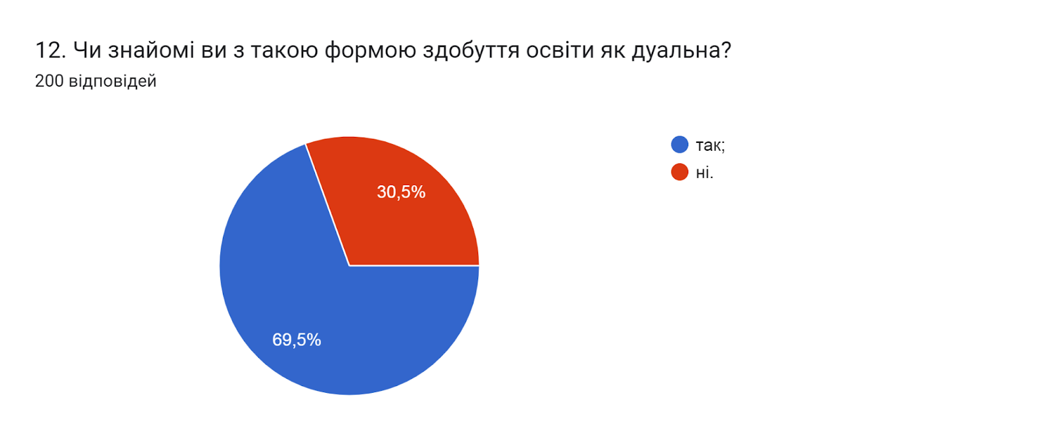

13. В якій мірі, на Вашу думку, дуальна освіта дозволяє студенту набувати професійні навички?
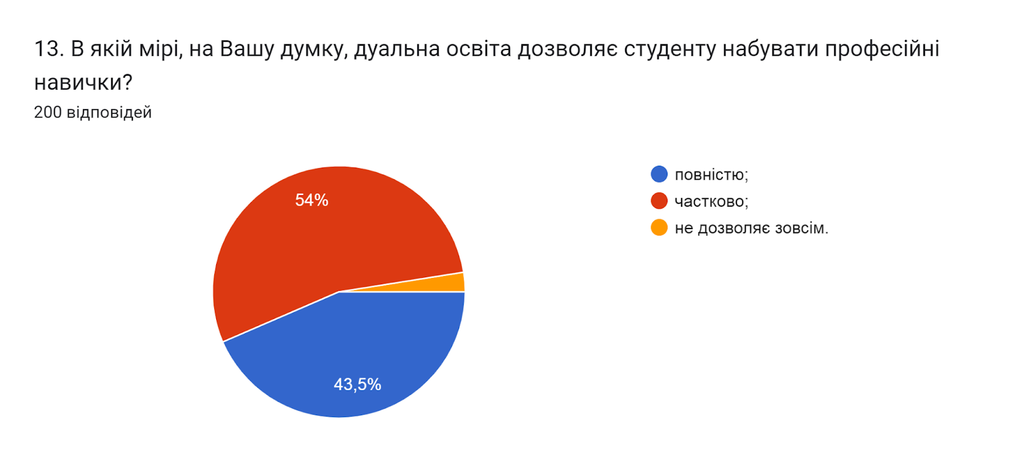

14. Оцініть за 5-ти бальною шкалою зручність та доступність нижче перелічених категорій студентського життя (0- зовсім не зручно; 5- дуже зручно).
(200 відповідей)
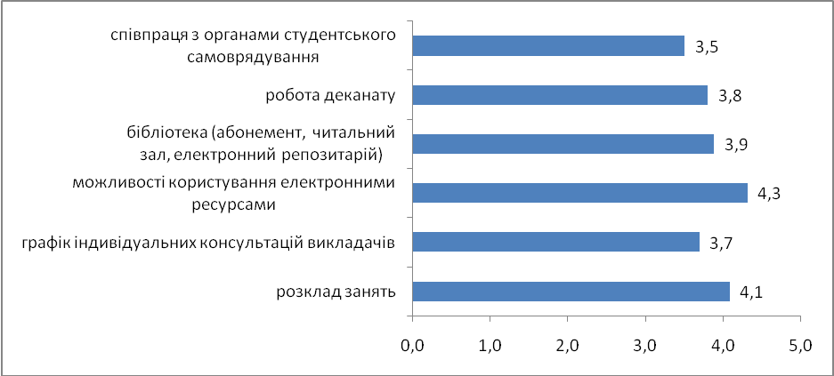

15. Чи проінформовані Ви про заходи, які проводить студентське самоврядування?
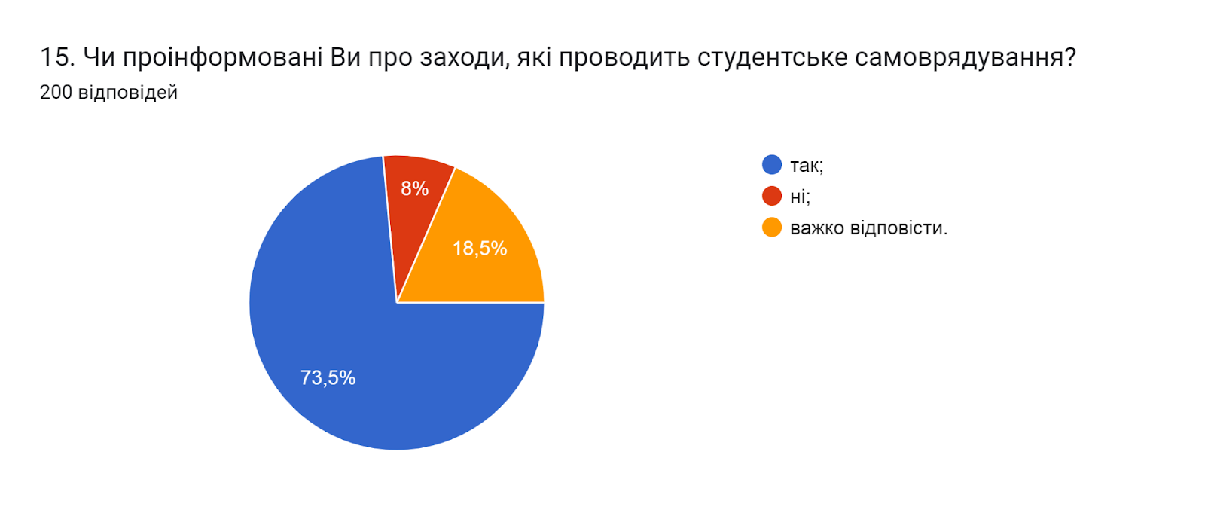

16. Чи знайомі Ви з куратором Вашої групи?
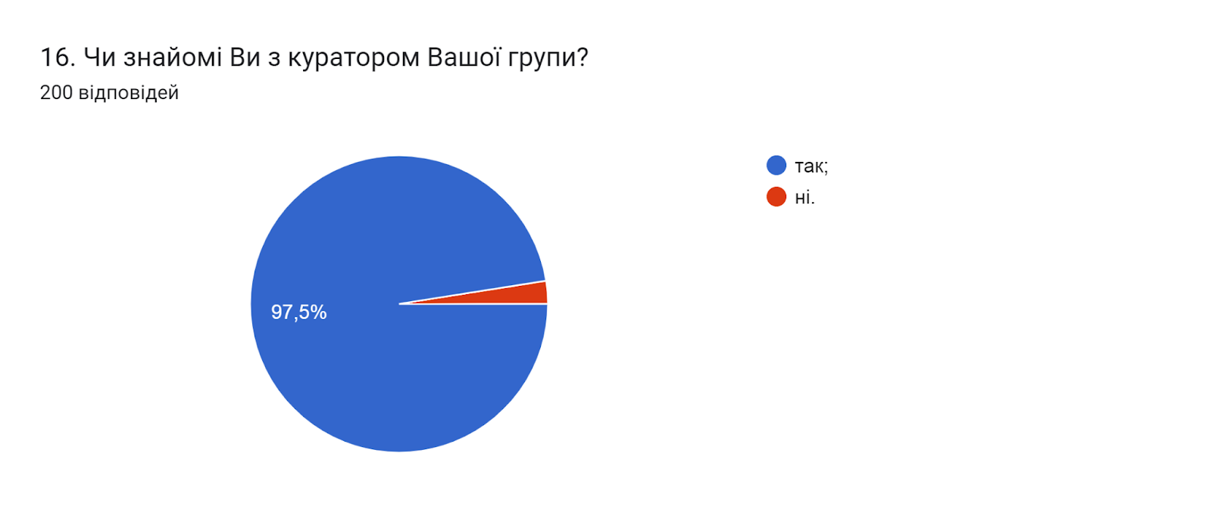

17. Якщо Ви проживаєте в гуртожитку, то вкажіть, будь ласка, чи задоволені умовами проживання в гуртожитках?
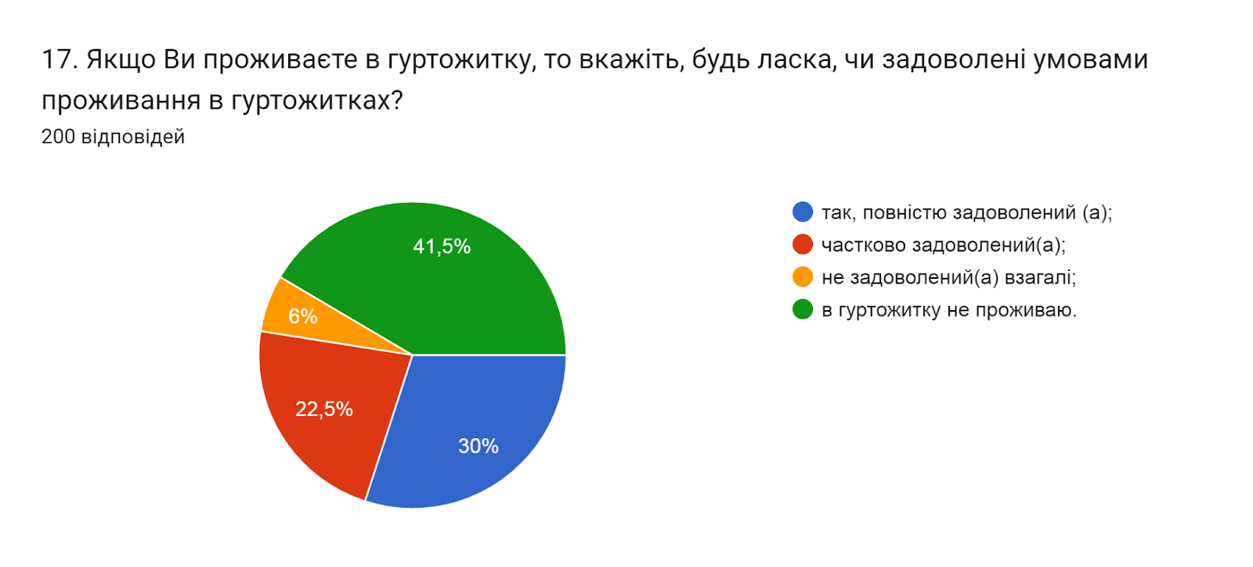

18. Чи проінформовані Ви про можливість участі у програмах академічної мобільності, які діють в університеті (проходження міжнародних практик, навчання за програмою «Двох дипломів» за кордоном тощо)?
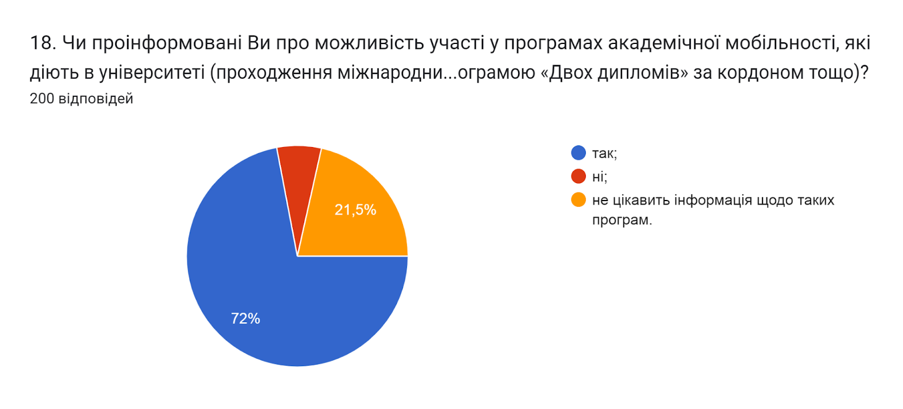

19. Освітнє середовище університету є безпечним для життя і здоров’я?
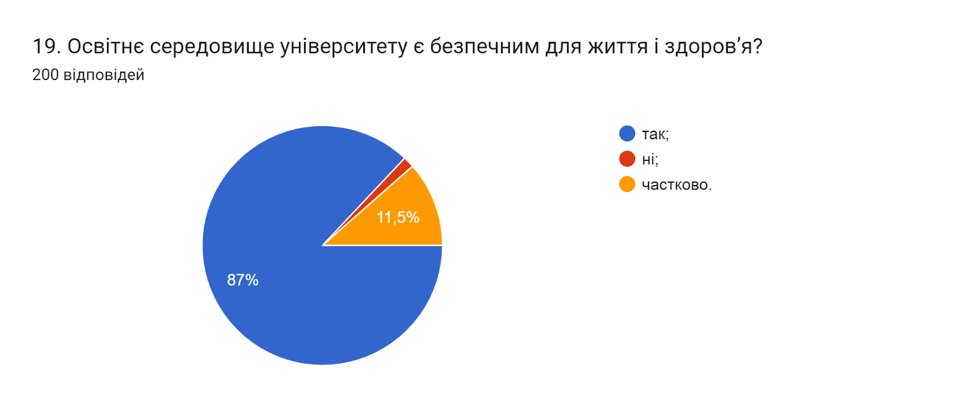

20. Чи знайомі Ви із поняттям «академічна доброчесність?»
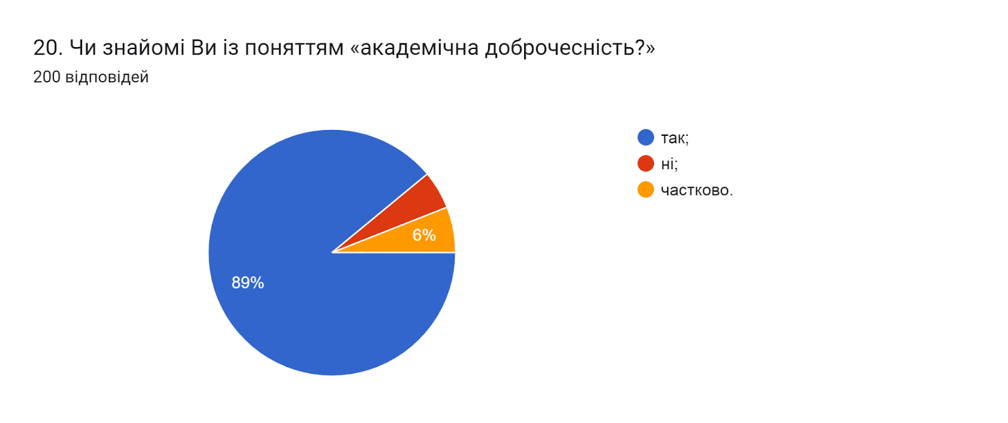

21. Які причини спонукають до академічної недоброчесності? (можна обрати кілька варіантів)
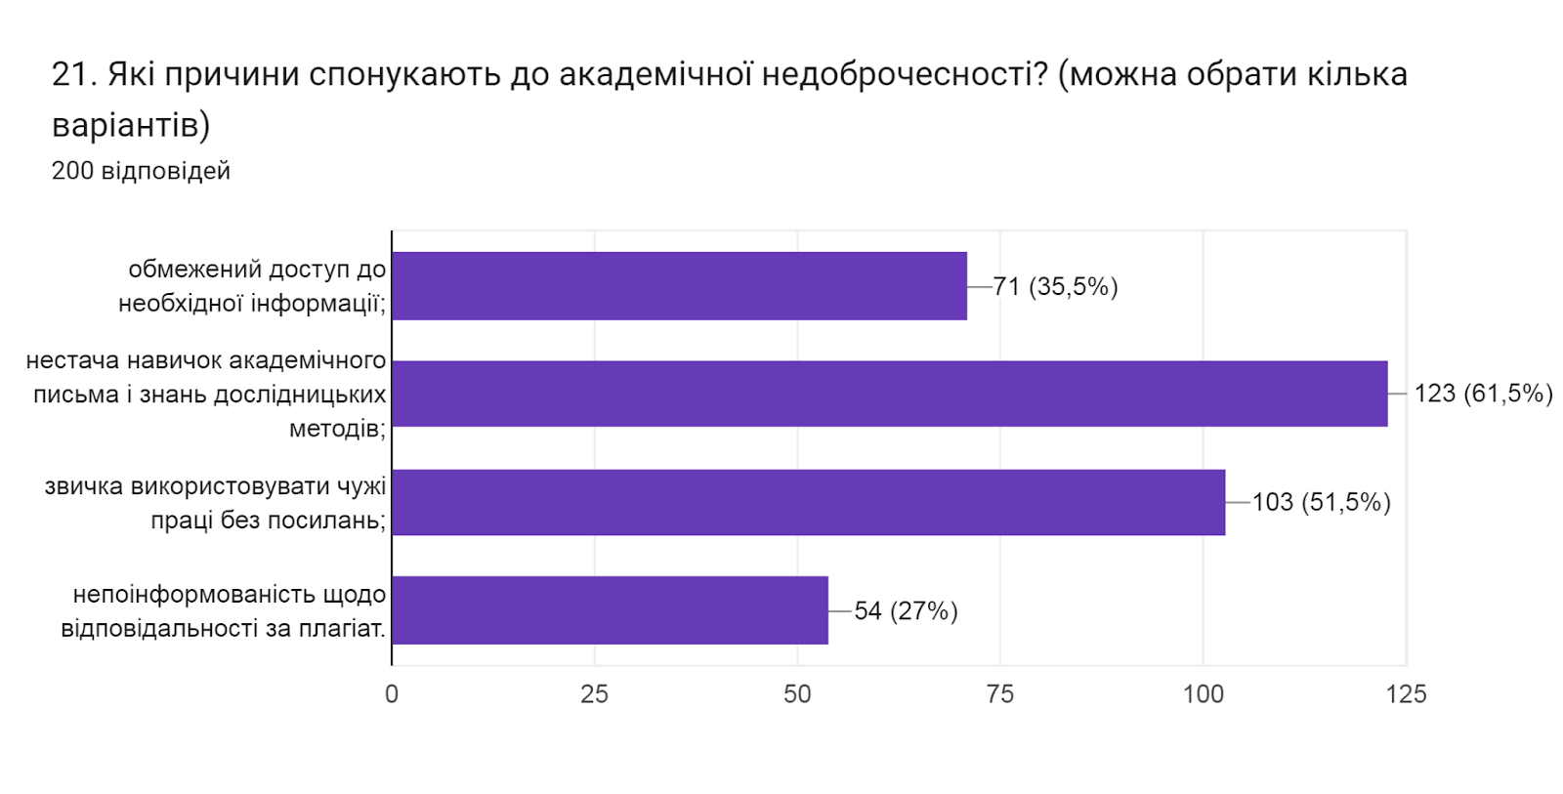

22. Чи виникали у Вас під час навчання конфліктні ситуації?
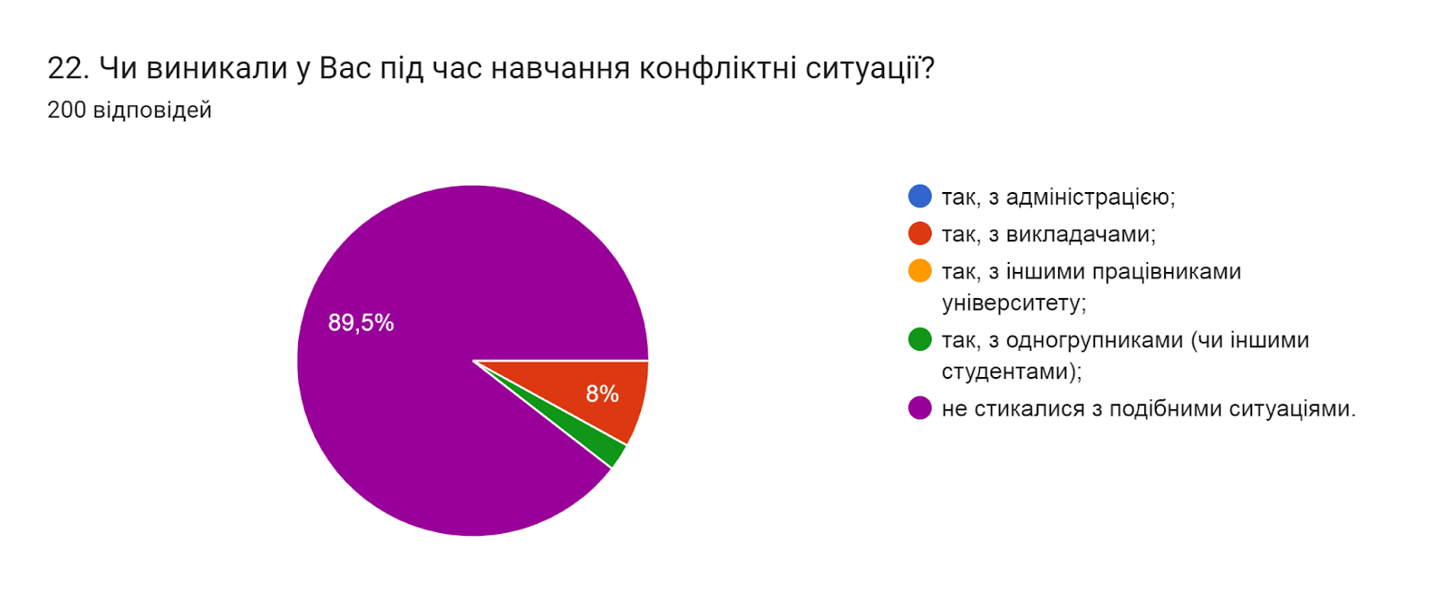

23. Якщо на попереднє запитання Ви дали відповідь «так», зазначте причину виникнення конфліктної ситуації та чи вдалося її вирішити?
(11 відповідей)
- Не врахування всіх виконаних робіт;
- Ігнорування роботи студента викладачем, ситуацію вдалось вирішити;
- Нераціональне оцінювання якості знань;
- Не хотіли ставити бал, хоча все було здано, але було 4 «н». На пропозицію щось доздати чи перездати, ніхто не погоджувався. У результаті відправили на перездачу;
- Був конфлікт з Криськов Андрій Анатолійовичом, Хамить, вживає не цензурну лексуку вживає, пренижує студентів, бажаю щоби його звільнили тому що така людина з студентами не може працювати;
- Вдалося;
- Вдалось;
- Частково;
- Зверхнє ставлення;
- Не хочу про це говорити;
- Студентка зробила себе старостою без попереднього голосування, тепер як староста має пошану від викладачів та додаткові бали.

24. Чи є у Вас можливість отримати допомогу в університеті у вирішенні соціально-психологічних проблем?
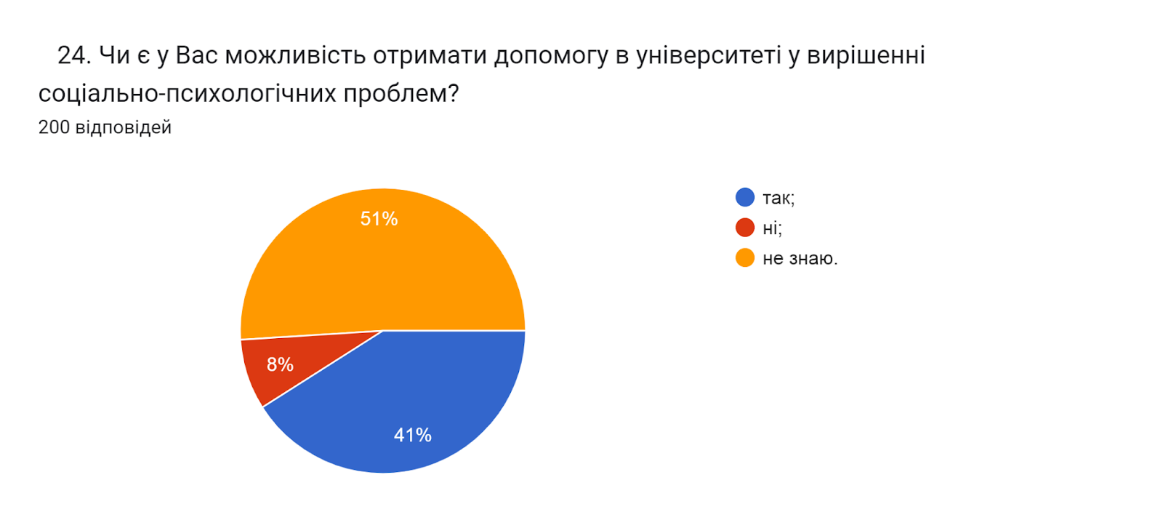

25. Чи відомо Вам про функціонування в університеті «Скриньки довіри»?
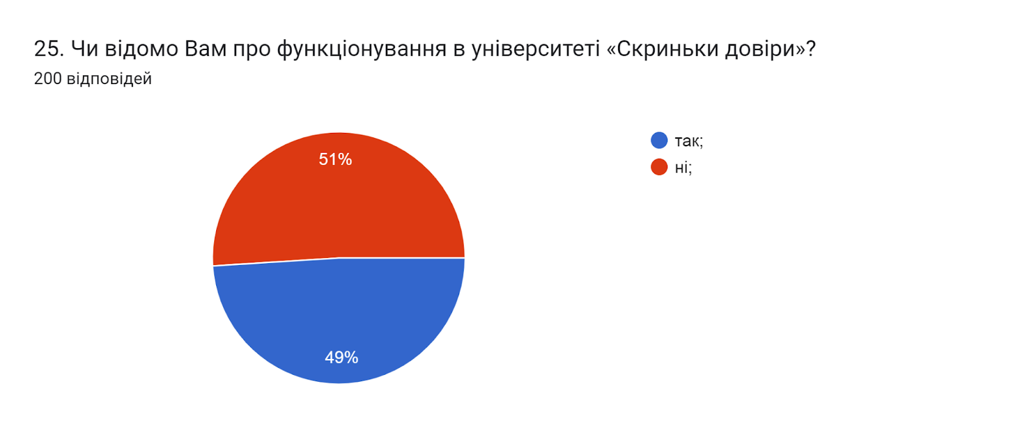

26. Чи достатньо отриманих в університеті знань та практичних навичок для майбутньої професійної діяльності?
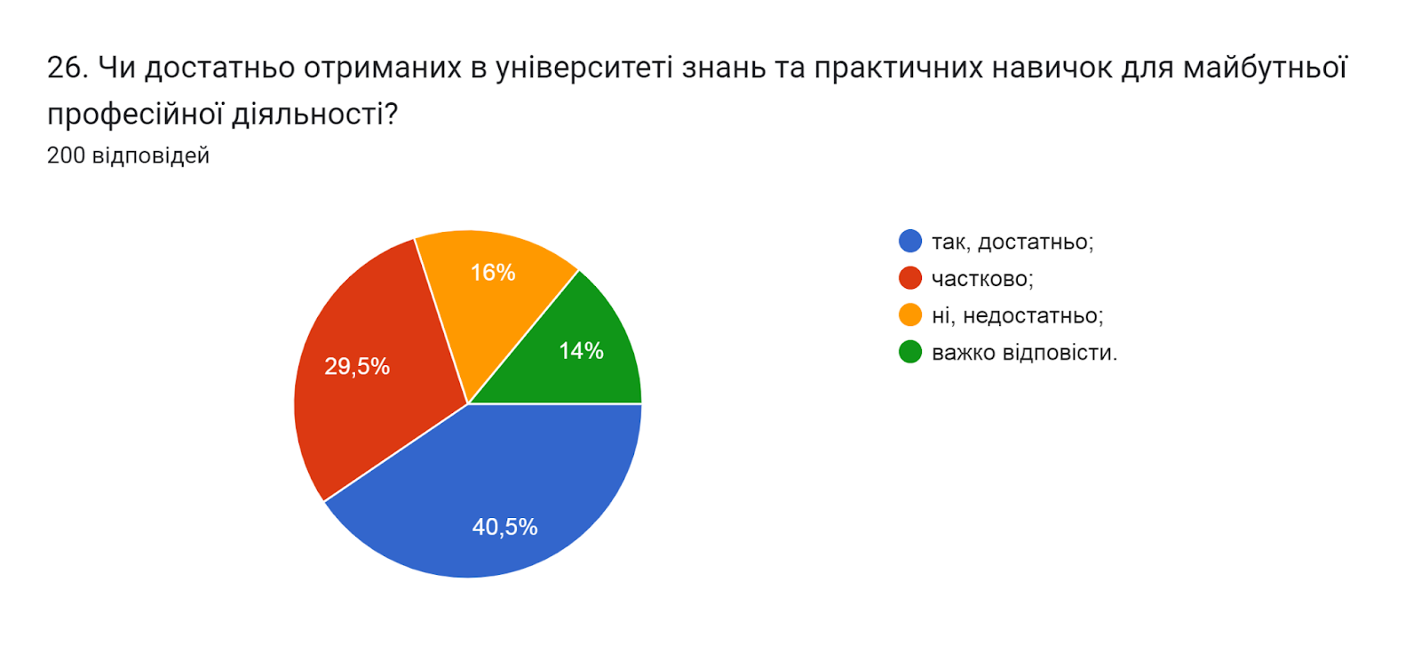

27. Чи забезпечує навчання за даною ОП набуття Вами таких соціальних навичок як, лідерство, комунікабельність, вміння виступати перед аудиторією та представляти власну думку, вміння працювати в команді тощо?
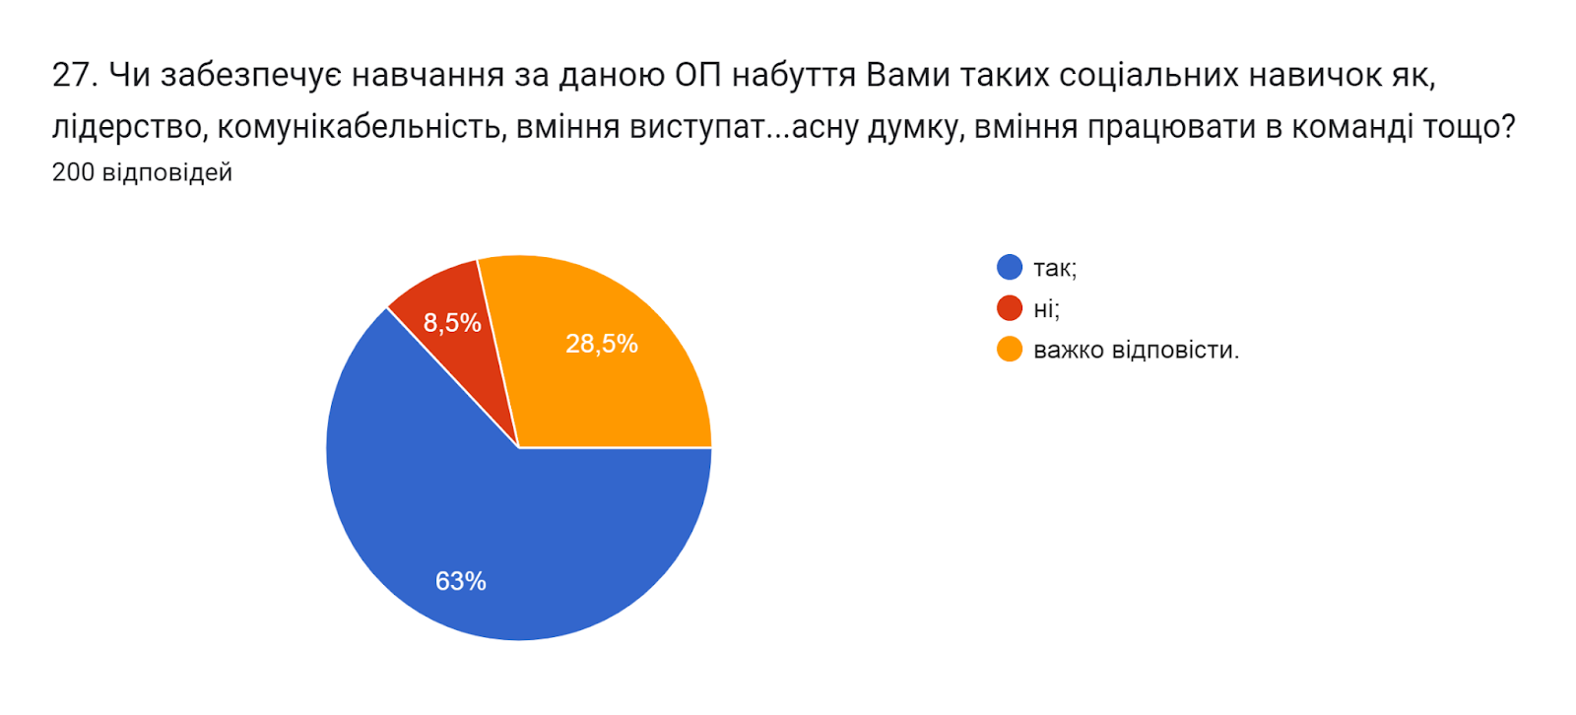

28. Чи задоволені Ви якістю надання освітніх послуг за цією ОП?
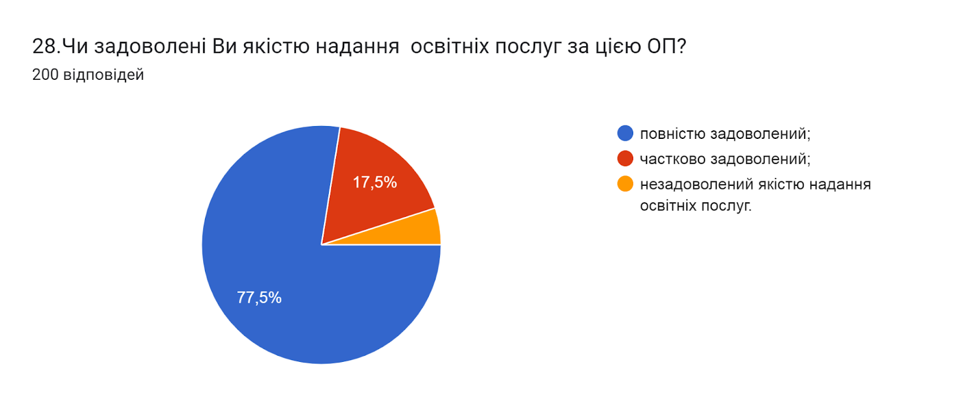

29. Які проблеми найчастіше виникають у Вас під час навчання?
40% дали відповідь, що проблем немає «немає, не було, не виникає…». 20% опитуваних не змогли відповісти на це запитання та залишили поле без відповіді. Інші респонденти відповіли наступне (орфографія збережена):
- Недостача навчального матеріалу з деяких предметів
- Незрозуміло деякі матеріали
- Проблеми з розумінням і засвоєнням навчального матеріалу. Більша половина відводиться на самостійне опрацювання, коли на парі викладач мовчить і не пояснює теми. Зникає сенс відвідувати пари загалом. Також нерівне ставлення до студентів. Одного викладач "завалює", а другого підтягує, хоча студент правильної відповіді на запитання не дає.
- Недотримання дедлайнів, витрачання багато часу на виконання певних лабораторних робіт
- Відсутність зацікавленості до декотрих дисциплін
- Проблеми викладання, не розуміння, де і як буду працювати, недостатньо практики на цій спеціальності (маю на увазі дуальної), звідси витікає небажання вчитися, ходити на пари та відається перевага піти на роботу, а не до університету.
- Тяжке розуміння деяких предметів
- Проблема з тайм-менеджментом
- Незрозуміло для чого введені предмети у деяких спеціальностях
- Здобування принаймні якихось потрібних та хороших навичок
- Проблема з викладачами
- Поганий тайм менеджмент
- Прокрастинація
- не відповідність об'єму лабораторних робіт і балів, які можна отримати 2. не облаштовані для роботи в аудиторії місця для виконання лабораторних робіт, відтак нема сенсу ходити на аудиторні заняття, якщо завдання все одно доводиться робити вдома 3. засудження викладачами використання chat gpt, при тому, що завдання для проєкту написав chat gpt і написав погано 4. методичні вказівки для лабораторної роботи з використанням програми версії 2008 року, при тому, що є версії 2021 року
- Нестача часу
- Часто важкі лабораторні роботи, важко зрозуміти що потрібно робити
- в мене немає мотивації вчитись
- Занадто швидка програма
- Важко все
- Мало інформації щодо того що буде на тестах чи контрольних чи модулях
- Незрозуміла система оцінювання
- Важко поєднати навчання та роботу, тому деякі лабораторні виконую в останні заняття
- Лінь
- Не зрозумілі методичні рекомендації до лабораторних
- Багато домашніх робіт
- невідповідальність викладачів
- халатність викладачів до студентів
- Неактуальність інформації
- Іноді важко зрозуміти систему оцінювання деяких викладачів.
- Заберуть ціле літо з тією практикою 😭😭
- Монотонний, нецікавий виклад лекцій
- Захист лабораторних
- Важкі завдання
- Прокидатись зранку
- Лінь та невпевненість
- Низька мотивація вчити предмети, які мені не сильно цікаві.
- незрозумілі питання на модульних контролях
- Виключення світла
- Завал в навчанні, забагато непотрібних предметів
- Не хватка часу
- нехватка часу на виконання практичних та лабораторних робіт. особливо під час відключень світла
- виключення світла
- графіки вимкнення світла та поганий інтернет у гуртожитку
- Брак знань чи часу
- Великий обсяг лабораторних робіт та дещо обмежений час на їх виконання
- складність та кількість лабораторних робіт
- Дисципліни, без яких можна обійтися
- Я ленивий
- Пов'язані із застарілістю частин навчальної програми.
- Деякі предмети частково або повністю безкорисні для спеціальності на якій я навчаюсь, деякі викладачі нецікаво подають інформацію, через це пропадає бажання вивчати предмет таких викладачів.
- Деякі лабораторні роботи під час виконання потребують більшої потужності від комп'ютера, проте з таким стикались рідко.
- Проблем немає вони незначні
- Недосипання
- Не розуміння як застосувати знання на практиці
- Суміщення навчання та роботи
- Навчання в умовах ковіду та воєнного стану
- Багато самостійної роботи
- Налаштуватися на нову систему навчання в університеті порівняно зі школою
- Не вистачає часу та труднощі з виконанням певних завдань
- Часу мало
- Важко закрити предмети, які не стосуються спеціальності
- Мало часу на виконання предметів
- Великий об'єм матеріалу для самостійного опрацювання
- Важкість завдань з деяких предметів, складно робити самому
- Складність і об'ємність деяких завдань
- Лінь, невпевненність та неуважність
- мало часу для виконання лабораторних
- важкість предметів
- Виконання лабораторних робіт з непрофільних предметів забираюсь багато часу
- через завдання стає мало вільного часу
- труднощі з деякими завдання
- Труднощі з виконанням завдань
- Мало часу для навчання
- важкість виконання деяких робіт
- розподілення часу
- багато часу йде на виконання деяких завдань
- Нестача часу на навчання
- Важко зосередитись на матеріалі
- Важко вставати на ранкову пару))
- Не встигаю все доробити до дедлайнів
- Ранкові пари
- Незацікавленість у навчальному матеріалі
- Лінь виконувати завдання
- не хочу про це розповсюджувати інформацію
- не завжди висвітлюють конкретну інформацію. Необ'єктивно оцінюють звичайних студентів порівняно зі старостами, не завжди всі вибирають собі старосту, тому це не означає, що даній особі потрібно ставити все відмінно.
- Лінь, грошова недостача.

З метою покращення якості освітньої програми та якості викладання дисциплін, пропонуємо наступне:
- Гаранту та науково-педагогічним працівникам, що безпосередньо відповідають за зміст освітньої програми та викладають на ній:
  - посилити роботу в напрямку поінформованості здобувачів вищої освіти щодо порядку вільного вибору освітньої траєкторії;
  - ознайомити з Положенням про функціонування у Тернопільському національному технічному університеті імені Івана Пулюя «Скриньки довіри», телефонної лінії «Телефон довіри» та офіційної електронної поштової скриньки «Електронна скринька довіри».
- Завідувачу кафедри, кураторам груп поінформувати здобувачів про можливість отримати допомогу в університеті у вирішенні соціально-психологічних проблем.
- Систематично проводити моніторинг серед здобувачів вищої освіти щодо задоволеності освітньою програмою та якістю навчальних дисциплін. Виявляти слабкі чи проблемні сторони з метою своєчасного реагування.
- Гаранту освітньої програми сприяти інформуванню здобувачів вищої освіти щодо змін, які вносяться до ОП на основі результатів анкетування.

